**Dreame podbija IFA 2024 - rewolucja w inteligentnym sprzątaniu i ambitne plany ekspansji**

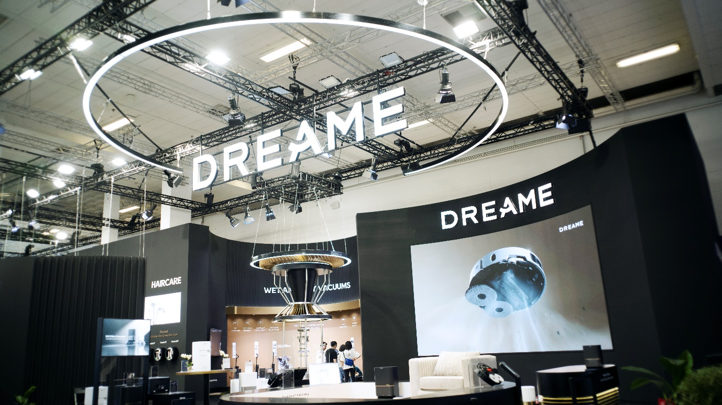

**Berlin, 9 września 2024 r. –** **Dreame Technology, lider w dziedzinie inteligentnych urządzeń domowych, zademonstrowało swoją innowacyjność i wizję przyszłości podczas targów IFA 2024 w Berlinie, które odbyły się w dniach 6-10 września. Firma nie tylko zaprezentowała przełomowe technologie, ale także ogłosiła ambitne plany ekspansji na polskim rynku, w tym otwarcie pierwszego w Europie oficjalnego sklepu w Warszawie, które niebawem będzie miało miejsce.**

**Imponująca obecność na światowej scenie technologicznej**

Na targach IFA 2024 Dreame przyciągnęło uwagę odwiedzających swoim imponującym stoiskiem, które miało aż 483m2. Prezentacja firmy skupiła się na czterech innowacyjnych technologiach, które mają na celu zrewolucjonizować sposób, w jaki dbamy o czystość naszych domów. Dreame zaprezentowało swoją wizję nowoczesnego sprzątania domowego. Firma koncentruje się na eliminowaniu typowych przeszkód w codziennym utrzymaniu czystości, jednocześnie dążąc do zwiększenia komfortu i efektywności sprzątania.

**Przełomowe technologie dla domu przyszłości**

Wśród zaprezentowanych innowacji, które wzbudziły największe zainteresowanie, znalazł się System ProLeap™. To rewolucyjne rozwiązanie dla robotów sprzątających umożliwia im pokonywanie przeszkód i progów. Dzięki temu robot może swobodnie przemieszczać się między różnymi pomieszczeniami, zapewniając kompleksowe czyszczenie całego domu.

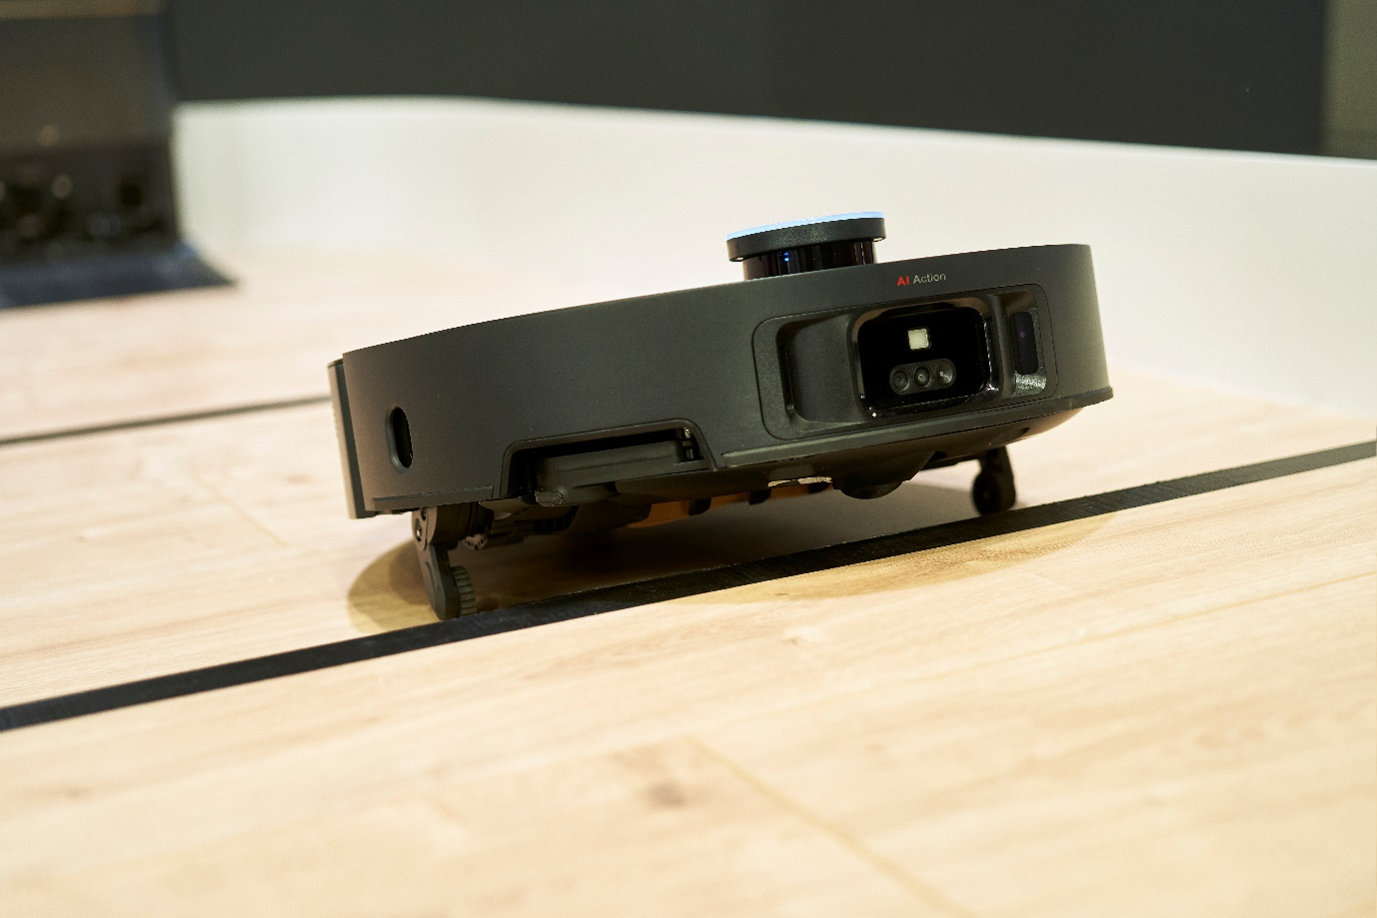

Kolejną przełomową technologią jest nawigacja VersaLift. To zaawansowane rozwiązanie pozwala robotom sprzątającym na efektywne czyszczenie w trudno dostępnych miejscach. Dzięki możliwości podnoszenia i obniżania modułu skanującego, robot może dokładnie mapować przestrzeń i dostosowywać się do różnych powierzchni, zapewniając dokładne sprzątanie nawet pod meblami.

Dreame zaprezentowało również innowacyjną szczotkę HyperStream™ Detangling DuoBrush, która skutecznie radzi sobie z problemem włosów i sierści, zapobiegając ich splątaniu. Pierwsza szczotka, w kształcie litery V, ma innowacyjny kanał powietrzny i obraca się podczas odkurzania, natychmiast uwalniając splątane włosy. Druga szczotka, wykonana z miękkiej gumy TPU, zapewnia dokładne usuwanie brudu i większych cząstek z dywanów.

Czwartą zaprezentowaną technologią jest System AutoFlow™. To rozwiązanie automatycznego napełniania i opróżniania zbiorników w odkurzaczach myjących eliminuje konieczność ręcznej obsługi urządzenia. System zapobiega blokadom, co znacznie ułatwia codzienne sprzątanie.

**Ekspansja na polskim rynku: Warszawa centrum innowacji Dreame**

Dreame ogłosiło ambitne plany ekspansji na polskim rynku, włącznie z oficjalnymi punktami sprzedażowymi marki. 31 sierpnia bieżącego roku w centrum handlowym Złote Tarasy została otwarta pierwsza oficjalna Strefa Dreame. Można w niej nie tylko zobaczyć, ale także przetestować produkty Dreame.

21 września Dreame planuje również otwarcie swojego pierwszego Oficjalnego Sklepu w Warszawie. Jest to wydarzenie o tyle istotne, że będzie to pierwszy sklep marki na terenie Europy, co podkreśla znaczenie polskiego rynku dla firmy.

**Nowe produkty na horyzoncie: L40 Ultra, L10S Ultra Gen 2 i H14 Dual**

Podczas IFA 2024 Dreame zaprezentowało trzy kluczowe produkty, z których dwa wkrótce trafią na polski rynek. L40 Ultra i L10S Ultra Gen 2 będą dostępne w Polsce już od 11 września. L40 Ultra to zaawansowany robot sprzątający, będący ulepszoną wersją popularnego modelu L20 Ultra. Model ten oferuje jeszcze lepszą wydajność czyszczenia i inteligentne funkcje, które sprawiają, że sprzątanie staje się bardziej efektywne i bezproblemowe. L10S Ultra Gen 2 to udoskonalona wersja bestsellerowego robota sprzątającego L10S Ultra. Nowa generacja oferuje ulepszone funkcje i wyższą wydajność, zapewniając jeszcze bardziej efektywne sprzątanie domów i mieszkań.

Na targach zaprezentowano również model H14 Pro, który w Polsce zadebiutuje wkrótce pod nazwą H14 Dual. To innowacyjny odkurzacz mopujący 5-w-1. Ten prawdziwy kombajn sprzątający łączy w sobie funkcje odkurzacza mopującego do twardych podłóg, odkurzacza do dywanów, odkurzacza ręcznego, odkurzacza szczelinowego oraz odkurzacza do delikatnych powierzchni. H14 Dual wyróżnia się możliwością pochylenia o 180 stopni, co pozwala na łatwe dotarcie pod meble, oraz zaawansowanym systemem czyszczenia z funkcją samooczyszczania w temperaturze 60°C.

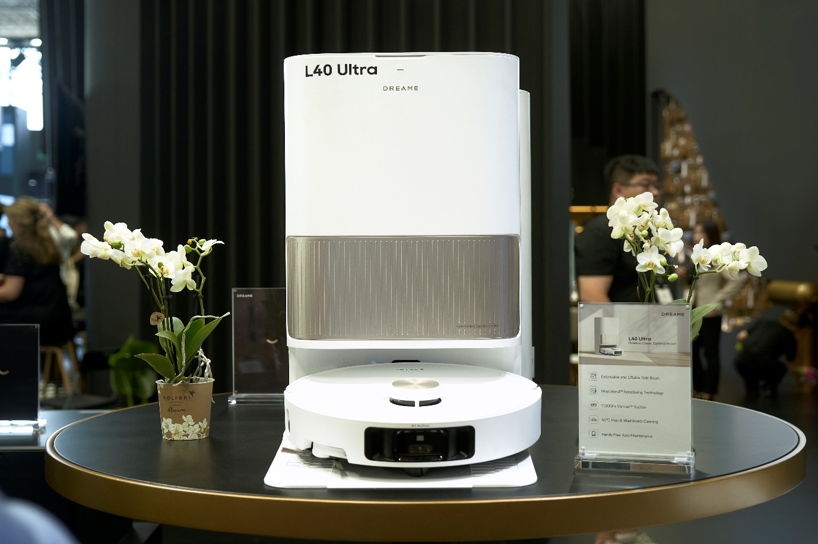

**MOVA zakorzenia się na europejskim rynku**

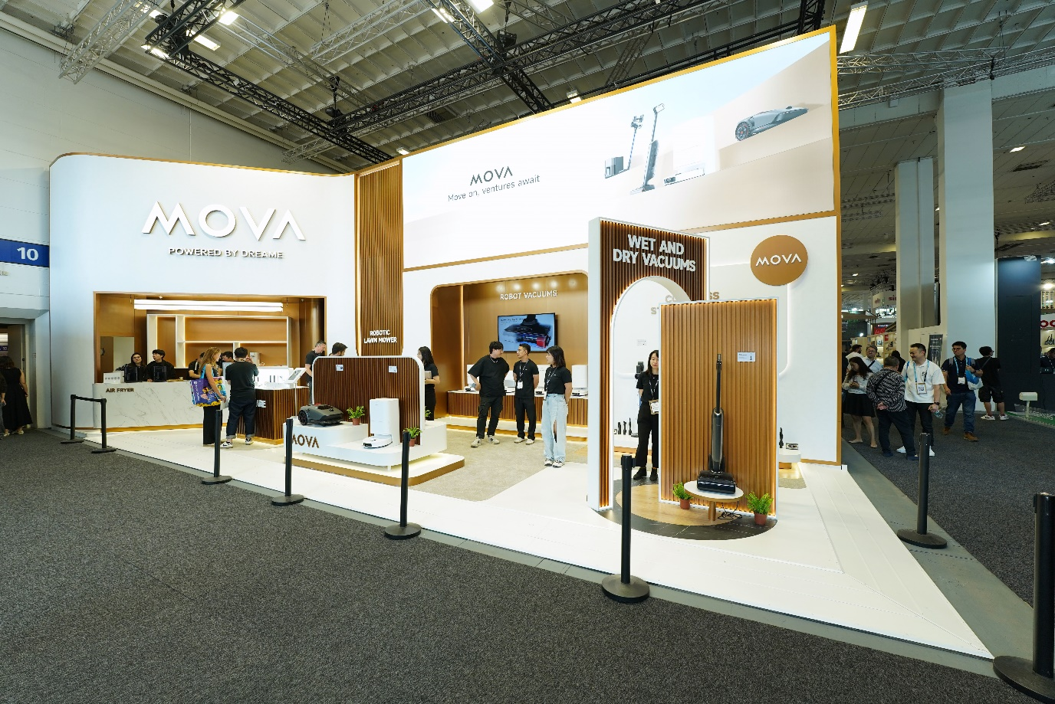

Podczas targów IFA 2024, MOVA, niezależna submarka Dreame Technology, umocniła swoją pozycję na europejskim rynku, prezentując pełne portfolio swoich aktualnych linii produktowych. MOVA zaprezentowała bogaty asortyment, obejmujący wszystkie obecnie oferowane kategorie urządzeń, demonstrując szeroki zakres swoich innowacyjnych rozwiązań dla inteligentnego domu. Wśród prezentowanych produktów znalazły się między innymi robot sprzątający E30 Ultra oraz lekki odkurzacz myjący M10. MOVA, która niedawno zadebiutowała w Polsce, planuje dalsze poszerzanie swojego asortymentu o nowe kategorie produktów, takie jak robotyczne kosiarki, frytkownice beztłuszczowe i elektryczne szczoteczki do zębów, aby oferować jeszcze bardziej kompleksowe rozwiązania dla nowoczesnego domu.

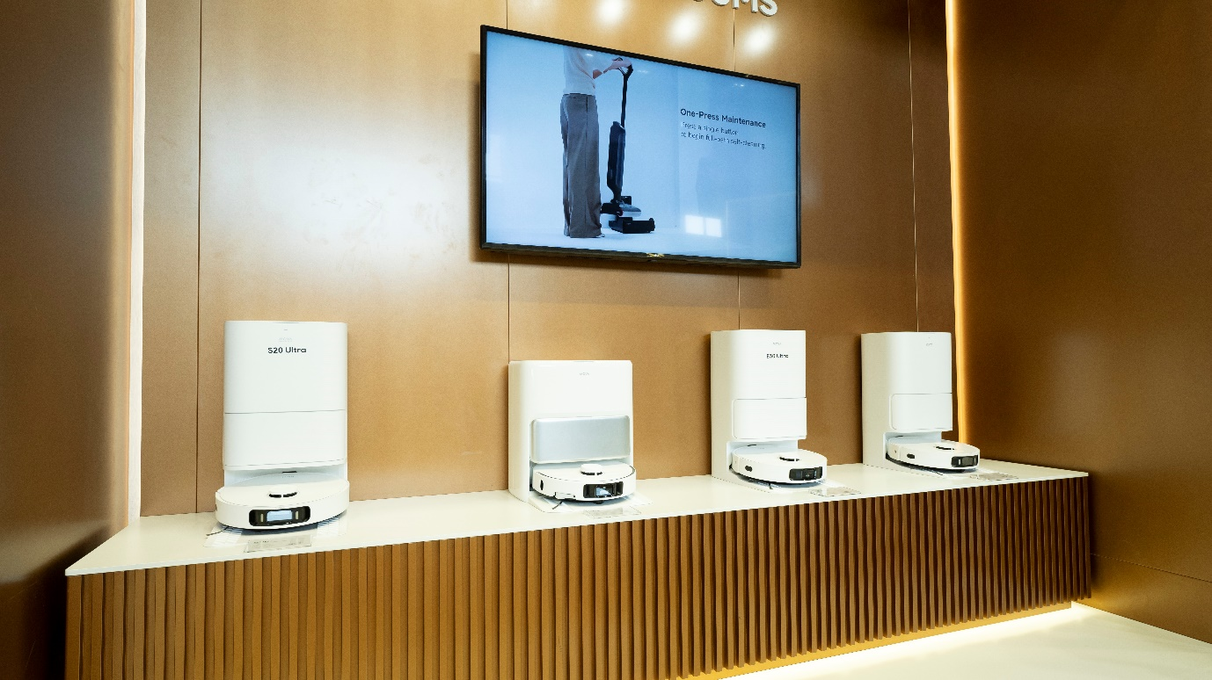

**Przyszłość sprzątania już tu jest**

Prezentacja Dreame i MOVA na targach IFA 2024 oraz ambitne plany ekspansji w Polsce pokazują, że obie marki są gotowe zrewolucjonizować sposób, w jaki dbamy o nasze domy. Oferowane technologie nie tylko ułatwiają codzienne obowiązki, ale także podnoszą jakość życia, dając użytkownikom więcej czasu na to, co naprawdę ważne.

Dreame i MOVA udowodniły, że są liderami w dziedzinie inteligentnych urządzeń domowych, łącząc innowacyjność z praktycznością. Firmy konsekwentnie realizują swoją wizję tworzenia inteligentnych domów przyszłości, w których zaawansowana technologia idzie w parze z komfortem i wygodą użytkowników.

**O Dreame Technology**

Założone w 2017 roku Dreame Technology skupia swoje działania na inteligentnych urządzeniach do użytku domowego, aby realizować wizję zwiększania jakości życia poprzez technologie. Śledź nas na portalach [Facebook](https://www.facebook.com/DreamePolska), [Instagram](https://www.instagram.com/dreame.polska/), [YouTube](https://www.youtube.com/@dreame.polska). Więcej informacji: [www.dreame-polska.pl](http://www.dreame-polska.pl)

**O MOVA**

MOVA to innowacyjna marka urządzeń do sprzątania, należąca do Dreame Technology. Firma łączy zaawansowaną technologię z filozofią "smart living", oferując produkty, które mają na celu poprawę jakości życia użytkowników poprzez efektywne i inteligentne rozwiązania do utrzymania czystości w domu.

**Kontakt dla mediów:**

Tymoteusz Nowak

Rumour Sp. z o.o.

tel: 516-088-780

e-mail: tymoteusz.nowak@rumour.pl